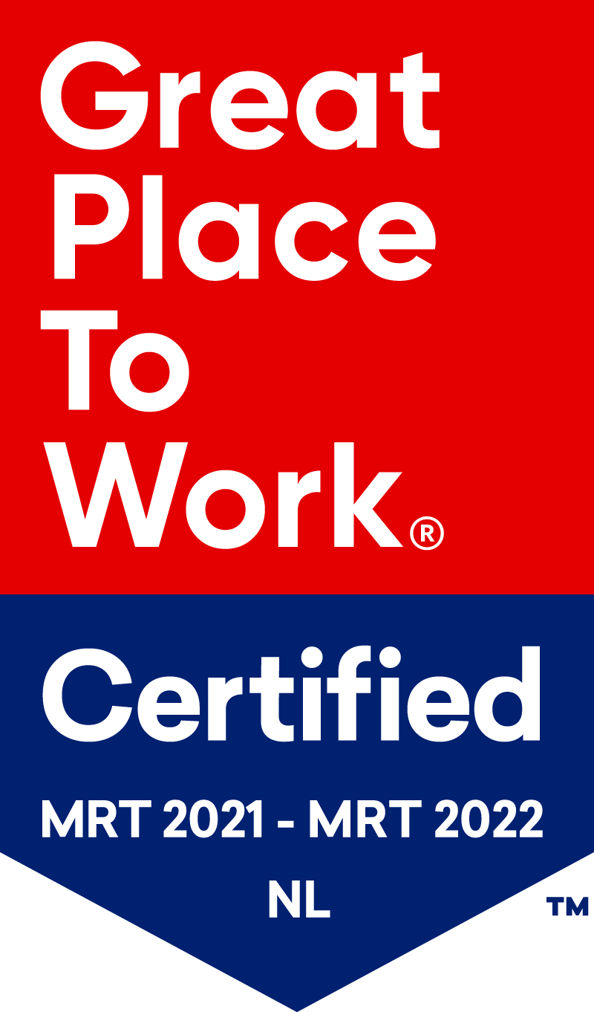
Doetinchem, 7 april 2021 - Pinkcube is Great Place To Work Certified!

Great Place To Work Nederland onderzoekt de mate van vertrouwen, trots, en plezier binnen organisaties. Op basis van de resultaten van het medewerkersonderzoek, wordt gekeken of er is voldaan aan de criteria voor goed werkgeverschap. Alleen organisaties die de vereiste score van 70% of hoger behalen, mogen direct de titel Great Place To Work Certified dragen. Met trots kondigt Pinkcube aan dat deze certificering met een score van 90% is bemachtigd.

Elf jaar geleden startte ondernemer Edwin Kats het bedrijf Pinkcube als eerste online webwinkel voor promotieartikelen en relatiegeschenken vanaf zijn zolderkamer. Sindsdien heeft het bedrijf een aantal prestigieuze awards gewonnen en tevens een positie verworven als online marktleider in Nederland en België. Ook is Pinkcube inmiddels verhuisd naar een prachtig en duurzaam pand aan de Keppelseweg in Doetinchem. Mijlpalen die volgens Edwin bereikt zijn door de gedrevenheid van het team. “Een team dat ondanks de corona situatie niet bij de pakken neer is gaan zitten en altijd ons motto ‘moeiteloos het mooiste resultaat’,en daarmee de klant, op één heeft gezet.”, aldus Edwin Kats.

Liselotte Leijten, Chief Operating Officer van Pinkcube: “Dat we juist in deze onzekere periode de certificering Great Place to Work hebben verdiend maakt het extra bijzonder. Ons team scoorde in het onderzoek het hoogst op de waarde ‘kameraadschap’ (91%) waarbij verbondenheid, gastvrijheid en gemeenschap centraal staan. Dat ons team ondanks het thuiswerken nog steeds verbondenheid voelt, is een groot compliment”.

Ook voor de regio Achterhoek is deze certificering relevant. De Achterhoek heeft als doel om uit te groeien tot dé stage- en afstudeerregio van Nederland (Achterhoek Ambassadeurs, 2020). Pinkcube levert op dit moment al een bijdrage aan het verwezenlijken van dit doel. “We zijn hard op weg op (afstudeer)stagiaires interessante en leerzame trajecten aan te bieden. Zo hebben we sinds 2015 een stageplek aangeboden aan ruim 100 mbo- en hbo stagiaires. Wij geloven erin dat stagiaires met hun frisse blik een mooie aanvulling zijn op ons jonge en gedreven team. Door deze certificering verwachten we dat stagiaires ons nog beter weten te vinden en hopen we tevens bij te dragen aan het doel dat de regio Achterhoek wil realiseren”, Anna Jagers, content marketeer bij Pinkcube.

Over Great Place To Work
Al 35 jaar helpt Great Place To Work organisaties met het vergroten van vertrouwen op de werkvloer: het meest fundamentele element van een succesvolle organisatie. Het onderzoek van Great Place To Work geeft inzicht in de beleving van medewerkers, de manier van samenwerken en het leiderschap binnen een organisatie. Great Place To Work geeft op basis hiervan verbeterpunten voor een sterke organisatiecultuur en begeleidt in de opvolging hiervan. De internationale organisatie werkt met bedrijven, non-profitorganisaties en overheidsinstanties in 60 landen op alle continenten.

Via erkenning van goed werkgeverschap streeft Great Place To Work Nederland ernaar om om organisaties te stimuleren hun mensen op de eerste plek te zetten en daarmee om nog meer mensen de kans te geven om te kunnen werken bij een geweldige werkgever.

Voor meer informatie over Pinkcube kunt u contact opnemen met Anna Jagers.
Telefoonnummer: 0314-820303
Mailadres: anna@pinkcube.nl

Achterhoek Ambassadeurs. (2020, juli). Programmabegroting en financiële begroting 2021 - 2024. Geraadpleegd op 14 april 2020, via https://8rhk.nl/wp-content/uploads/2020/07/programmabegroting-2021-definitief.pdf

